ПРИЛОЖЕНИЕ к решению Челябинской городской Думы от________ №________

Вносимые изменения в Правила землепользования и застройки муниципального образования «Челябинский городской округ»

Номер градо-строитель-ной зоны | Характер вносимых изменений (в границах внесения изменений) | Индекс территориальных зон
Номер градо-строитель-ной зоны | Характер вносимых изменений (в границах внесения изменений) | действующее зонирование | с учетом изменений
04 24 | - изменить границу градостроительной зоны;  - изменить границы территориальных зон: 01, 02, 03, 04, 08, 17, 19;  - исключить территориальные зоны: 05, 06, 07, 09, 10, 11;  - установить территориальную зону 05 | 04 24 01 В.1.1  04 24 02 В.1.1  04 24 03 В.1.1  04 24 04 В.1.1  04 24 08 В.1.1  04 24 17 В.1.1  04 24 19 К.3.2  04 24 05 В.1.1  04 24 06 В.1.1  04 24 07 В.1.1  04 24 09 В.1.1  04 24 10 В.1.1  04 24 11 В.1.1 | 04 24 01 В.1.1  04 24 02 В.1.1  04 24 03 В.1.1  04 24 04 В.1.1  04 24 08 В.1.1  04 24 17 В.1.1  04 24 19 К.3.2  04 24 05 К.3.2
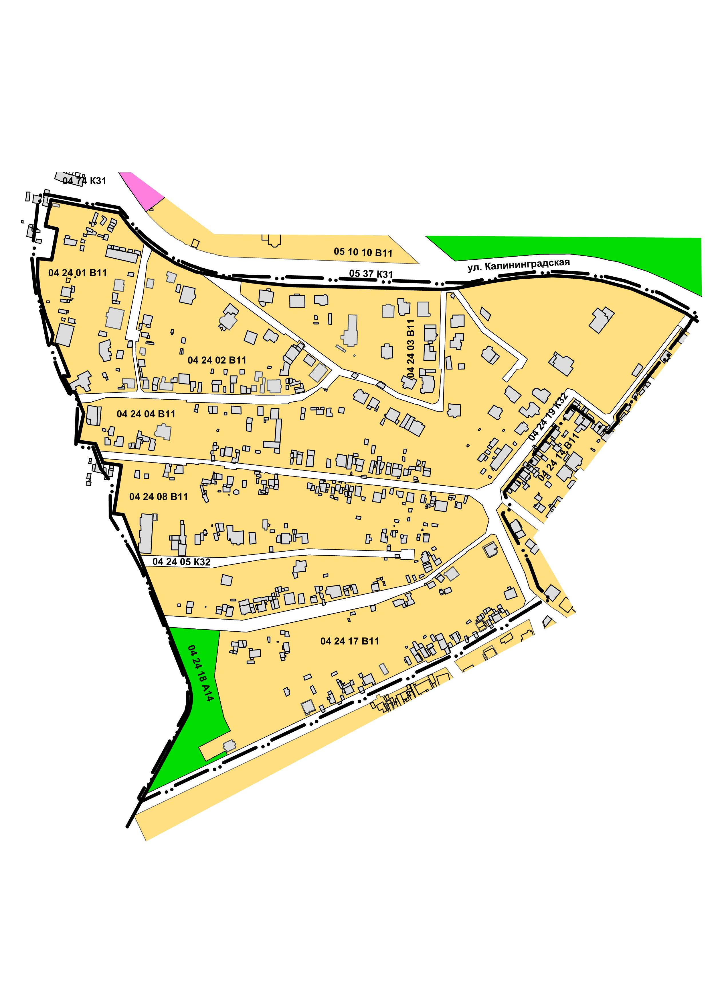

Начальник Управления  по архитектурно-градостроительному  проектированию города Челябинска,  главный архитектор | П. Д. Крутолапов

